ОТЧЕТ
об исполнении бюджетных ассигнований резервного фонда администрации
Еремизино-Борисовского сельского поселения Тихорецкого района за 2020 год

(тыс.руб.)
Наименование | Раздел | Подраздел | Уточненная  сводная роспись | Исполнено  за 2020 год
1 | 2 | 3 | 4 | 5
Резервный фонд администрации Еремизино-Борисовского сельского поселения Тихорецкого района | 01 | 11 | 0,0 | 0,0

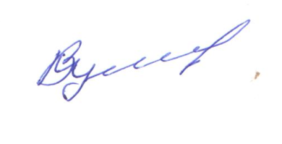
Глава Еремизино-Борисовского
сельского поселения
Тихорецкого района В.И.Куликов

